ЗАГАЛЬНА ХАРАКТЕРИСТИКА РОБОТИ

Актуальність теми. Формування фінансового ринку як економічне явище, пов’язано з об’єктивним процесом розвитку суспільства в умовах глобалізації світової економіки. Це зумовлює зростання внутрішнього фінансового ринку України, що є найважливішим інститутом економіки. Всебічне дослідження взаємодії сегментів фінансового ринку є важливим науковим завданням, адже, внутрішній валютний, фондовий, грошовий та товарний ринки є індикаторами розвитку всієї української економіки. Останніми роками все більше уваги приділяється дослідженню сегментів фінансового ринку. Актуальним це питання виглядає з позицій дослідження кризових явищ, що протікають по всьому світу.
Проблематика функціонування фінансових ринків у вітчизняній економічній літературі розглянута такими вченими, як: Л. Алексеєнко, О. Василик, В. Кубліков, А. Матвійчук, В. Опарін, Л. Сергєєва, В. Смагін, В. Соловйов, В. Соловйова, О. Сохацька, В. Федосов, І. Школьник, С. Юрій. Разом з тим, ознайомлення з науковими публікаціями у цій галузі дозволяє окреслити ряд питань і проблем, що потребують додаткового вивчення і вирішення. Зокрема, в проведених раніше наукових дослідженнях недостатньо уваги приділено аналізу структури українського фінансового ринку та взаємодії його елементів. Діяльність з управління фінансовими ресурсами піддається суттєвому ризику. Це, перш за все, стосується діяльності на фінансових ринках, де більшість інвесторів втрачають гроші протягом короткого проміжку часу. Таким чином, актуальним завданням як з науково-дослідних позицій, так і з погляду практичної значущості для підприємства, є дослідження економічної динаміки. В зарубіжній науковій літературі різні аспекти щодо функціонування та динаміки фінансових ринків розглядали: Т. Веге, Дж. Кейнс, Б. Кузнєцов, Г. Марковіц, А. Мертенс, Е. Петерс, Ю. Фама та ін. Проте, на цей час не існує однієї єдиної точки зору щодо динаміки фінансових ринків, а також можливості прогнозування таких ринків.
Також, останнім часом все більшої вагомості набувають дослідження, пов’язані із застосуванням методів інтелектуального аналізу даних для моделювання економічних систем. Так, теоретичні і методологічні основи видобутку даних і знань досліджували вчені: В. Дюк, Л. Заде, Р. Міхальскі, Д. Поспєлов, Г. П’ятецький-Шапіро, У. Файад та ін. Значний внесок в дослідження застосування методів обробки даних і знань в економіці та фінансах зробили вітчизняні вчені: В. Вітлінський, К. Ковальчук, Ю. Лисенко, А. Матівійчук, С. Рамазанов, О. Черняк, С. Штовба та ін. Проте, методи обробки даних і знань для моделювання ринкової динаміки потребують дослідження адекватного застосування інтелектуальних технологій для прогнозування фінансових ринків.
Актуальність описаної проблеми зумовила вибір теми дисертації, її цільову спрямованість та методи дослідження. Робота присвячена розробці підходу до прогнозування фінансових часових рядів за допомогою моделей видобутку знань та наданню рекомендацій щодо обґрунтованого прийняття інвестиційних рішень.
Зв’язок роботи з науковими програмами, планами, темами. Дисертація виконана згідно з планом наукових досліджень кафедри економічної інформатики Національної металургійної академії України як складова частина науково-дослідної теми «Методологія управління підприємствами різних організаційно-правових форм та форм власності» (номер державної реєстрації – 0107U001146, 2006-2015 рр.), де автором обґрунтовано вибір інструментів для ведення роботи підприємства на фінансовому ринку, розроблено економіко-математичну модель для прогнозування фінансових ринків, а також надано рекомендації щодо її використання.
Мета і завдання дослідження. Метою дисертаційної роботи є прогнозування фінансових часових рядів за допомогою моделей видобутку знань та надання рекомендацій щодо обґрунтованого прийняття інвестиційних рішень.
Для досягнення цієї мети було поставлено та вирішено такі завдання:
– узагальнити теоретичні засади функціонування фінансових ринків та провести аналіз підходів до їх прогнозування;
– розвинути методи визначення структури фінансового ринку та взаємодії його елементів;
– удосконалити технологію моделювання видобутку знань для прогнозування фінансових ринків;
– удосконалити модель прогнозування фінансових показників з урахуванням правил розвитку хвиль Елліотта;
– розробити модель видобутку знань для прогнозування фінансових ринків з пошуком функціональних залежностей у часовому ряді;
– розвинути методи дослідження відповідності фрактальних характеристик фінансового часового ряду хвильовим моделям та типовим тенденціям, визначеним у русі ринку;
– удосконалити процес управління фінансовими інструментами шляхом впровадження систем видобутку знань для прогнозування фінансових ринків.
Об’єкт дослідження – процес управління фінансовими інструментами.
Предмет дослідження – економіко-математичні методи та моделі аналізу та прогнозування поведінки фінансових ринків.
Методи дослідження. Теоретичною і методологічною основою дисертаційної роботи стали фундаментальні положення зарубіжної та вітчизняної науки у галузі економічної теорії, економіко-математичного моделювання, інформаційних технологій. У процесі дослідження для досягнення визначеної мети застосовувався комплекс загальнонаукових та спеціальних методів: теоретичного узагальнення – при аналізі сегментів фінансового ринку України, гіпотез динаміки, підходів та методів прогнозування фінансових показників (п. 1.1-1.3); критичного аналізу – при визначенні бази для подальшої побудови моделей прогнозування (п. 1.2); класифікації – при визначенні складових, що формують фінансовий ринок (п. 1.1); системного аналізу – при вдосконаленні технології моделювання видобуту знань (п. 2.1); динаміки – при вдосконаленні моделі прогнозування фінансових показників з урахуванням правил розвитку хвиль Елліотта та при розробці моделі видобутку знань для прогнозування фінансових ринків з виділенням типових тенденцій з часового ряду (п. 2.2, 2.3); фрактального аналізу – при перевірці часових рядів цін акцій на персистентність (п. 3.1, 3.2); методи графічного аналізу – при оцінюванні результатів моделювання видобутку знань для прогнозування фінансових ринків (п. 3.1, 3.2); сучасні інформаційні технології – при реалізації систем видобутку знань та розробці рекомендацій щодо їх впровадження (п. 3.1-3.3).
Інформаційною базою дослідження послугували офіційні дані Національного банку України, Національної комісії з цінних паперів та фондового ринку, Державної служби статистики України щодо обсягів сегментів фінансового ринку, наукові праці зарубіжних та вітчизняних вчених, ресурси Інтернет, власні розрахунки автора. Розрахунки часток сегментів фінансового ринку та побудову графіків виконано за допомогою табличного процесору Microsoft Excel. Реалізація систем на основі моделей видобутку знань та методів фрактального аналізу виконано у середовищі Embarcadero RAD Studio 2010 за допомогою мови програмування С++ та з використанням баз даних Microsoft Access Database. Результати модельних експериментів отримано за допомогою розробленого автором програмного забезпечення.
Наукова новизна одержаних результатів полягає в такому:
вперше:
– розроблена модель видобутку знань для прогнозування фінансових ринків з визначенням функціональних залежностей у часовому ряді за допомогою методу нечіткої апроксимації, що дозволяє сформувати базу типових тенденцій, а також виявити і зняти невизначеність при прийнятті фінансового рішення;
удосконалено:
– технологію моделювання видобутку знань для прогнозування фінансових ринків, яка на відміну від існуючої, базується на застосуванні алгоритмів Knowledge Mining, тобто процесах послідовного довизначення інформації про проблемні фінансово-економічні ситуації до знань шляхом розподіленого включення їх формальних ознак, що дає змогу підвищити точність прогнозів;
– модель прогнозування фінансових показників з урахуванням правил розвитку хвиль Елліотта, що вирізняється: урахуванням усіх рушійних та коригувальних моделей; використанням перевірки на відповідність «чітким» правилам у процесі налаштування моделі; застосуванням методу голосування для побудови нечітких логічних висловлювань, а саме для обрання та використання найбільш ефективних трикутних норм, що забезпечує повноту та ефективність використання моделі для короткострокового прогнозування;
– процес управління фінансовими інструментами, який, на відміну від існуючих, враховує рекомендації щодо впровадження систем видобутку знань для прогнозування фінансових ринків та дає змогу підвищувати ефективність інвестиційної діяльності;
дістали подальшого розвитку:
– методи дослідження розвитку фінансового ринку, які на відміну від інших, передбачають виділення у схемі взаємодії наступних елементів: фондового, грошового, валютного та товарного ринків, а також сегменту деривативів як окремого елементу у складі ринків, що дає можливість забезпечення повноти структури та її аналізу у динаміці;
– методи дослідження фрактальних характеристик фінансового часового ряду, які відрізняються врахуванням при проведенні фрактального аналізу відповідності показника Херста хвильовим моделям Елліотта та типовим тенденціям, виділеним з часового ряду.
Практичне значення отриманих наукових результатів полягає у можливості впровадження розроблених економіко-математичних моделей державними та приватними фінансовими закладами, підприємствами та організаціями, приватними інвесторами, а також іншими суб’єктами фінансового ринку для обґрунтованого прийняття інвестиційних рішень.
Отримані практичні результати були використані: на «Українській біржі» – використання вдосконаленої моделі прогнозування фінансових показників з урахуванням правил розвитку хвиль Елліотта (довідка № 01/13 від 23.01.2013 р.); у Іноземному Підприємстві «БРІТІШ ЕКО СІСТЕМ ТЕКНОЛОДЖІ» – впровадження розробленої моделі видобутку знань для прогнозування фінансових ринків з визначенням функціональних залежностей у часовому ряді за допомогою методу нечіткої апроксимації (довідка № 2-309/13 від 01.04.2013 р.); у навчальному процесі кафедри економічної інформатики Національної металургійної академії України при викладанні дисциплін: «Моделювання економіки», «Моделювання економічної динаміки» (довідка від 07.11.2013 р.).
Особистий внесок здобувача. Дисертаційна робота є одноосібно виконаною науковою працею, в якій викладено авторський підхід до моделювання видобутку знань для прогнозування фінансових ринків. З публікацій, що написані в співавторстві, використано лише ті результати, які отримані автором особисто.
Апробація результатів дисертації. Положення і результати дослідження доповідалися та обговорювалися на: XIII Міжнародній науково-практичній конференції «Соціально-економічні проблеми регіонального розвитку» (м. Павлоград, 2011 р.); Всеукраїнській науково-практичній конференції «Економічна кібернетика: реалії часу» (м. Дніпропетровськ, 2012 р.); XVII Всеукраїнській науково-методичній конференції «Проблеми економічної кібернетики» (м. Одеса, 2012 р.); IV Міжнародній науково-практичній конференції «Сучасні проблеми моделювання соціально-економічних систем» (м. Харків, 2012 р.); Міжнародній науково-практичній конференції «Прогнозування соціально-економічних процесів» (м. Бердянськ, 2012 р.); V Міжнародній науково-практичній конференції «Сучасні проблеми управління підприємствами» (5th International Conference «Recent Problems of Management of Enterprises») (Poland, Bielsko-Biała, 2012 р.); Всеукраїнській науково-практичній конференції «Економічна кібернетика: інноваційний підхід в управлінні» (м. Дніпропетровськ, 2013 р.); Міжнародній науково-практичній конференції «Сучасні тенденції розвитку методології в статистиці, обліку та аналізі економічних процесів» (м. Дніпропетровськ, 2013 р.); IV Міжнародній науково-практичній конференції «Інформаційні технології та моделювання в економіці» (м. Одеса, 2013 р.).
Публікації. Основні наукові положення, висновки і результати дослідження опубліковано у 18 наукових працях, з них: 4 – колективні монографії, 6 – статті у наукових фахових виданнях, 7 – матеріали конференцій, 1 – стаття у іншому виданні. Загальний обсяг публікацій становить 11,72 друк. арк., з яких особисто автору належить 9,13 друк. арк.
Структура і обсяг дисертації. Дисертація складається із вступу, трьох розділів, висновків, списку використаних джерел і додатків. Обсяг основного змісту роботи становить 154 сторінки. Дисертація містить 10 таблиць, 48 рисунків, 12 додатків і список використаних джерел із 258 найменувань.

ОСНОВНИЙ ЗМІСТ ДИСЕРТАЦІЇ

У розділі 1 «Теоретичні засади діяльності фінансових ринків» проведено аналіз елементів та структури фінансового ринку, а також статистичних даних щодо розвитку кожного сегменту у складі українського фінансового ринку. З’ясовано, що найшвидші темпи зростання обсягів торгів демонструють валютний та фондовий ринки України.
Показано, що оскільки ринок деривативів виокремлюється серед інших сегментів ринку специфічним видом формування фінансових інструментів, які розширюються, то цю особливість необхідно враховувати при побудові схеми взаємодії між елементами фінансового ринку. Запропоновано виділити сегмент деривативів як окремий сегмент, але у складі ринків (грошовий, валютний, фондовий, товарний), що утворюють повну структуру фінансового ринку (рис. 1).

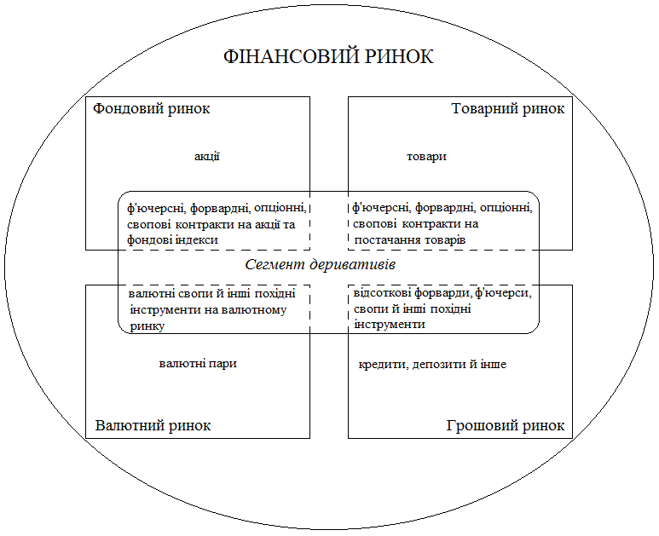
Рис. 1. Схема взаємодії між елементами фінансового ринку

Розглянуто основні положення теорій динаміки ринків, зокрема, засад гіпотези ефективного ринку та теорії випадкових блукань, гіпотези когерентного ринку, гіпотези фрактального ринку та гіпотези синергетичного ринку. З’ясовано, що гіпотеза ефективного ринку має ряд теоретичних та практичних неузгоджень. Гіпотеза когерентного ринку проблемна у практичному застосуванні і точному визначенні параметрів моделі. Гіпотеза синергетичного ринку нещодавно розпочала свій розвиток і досі не має прийнятного практичного застосування, але є перспективним напрямком розвитку теорії динаміки ринків. Оптимальною з теоретичної точки зору та практичного застосування на даний момент є гіпотеза фрактального ринку Е. Петерса. Проаналізовано інструменти гіпотези фрактального ринку для прийняття на їх основі обґрунтованих інвестиційних рішень. З’ясовано, що вони дають теоретичне підґрунтя для можливості прогнозування фінансових ринків на короткострокові періоди з використанням методів технічного аналізу, заснованих на грі за трендом. Тому гіпотезу фрактального ринку та її інструменти обрано в якості бази для подальшої побудови систем прогнозування фінансових часових рядів з використанням методів технічного аналізу. Обґрунтовано вибір інструментів технічного аналізу для проведення подальших досліджень та побудови моделей для прогнозування фінансових ринків. Це стосується дослідження хвильових моделей Елліотта, як фрактальних структур на фінансових ринках, і з цих позицій фрактального аналізу часових рядів, а також застосування різноманітних інтелектуальних технологій для виявлення прихованих функціональних залежностей, присутніх у часових рядах на фінансових ринках.
У розділі 2 «Моделі видобутку знань для прогнозування фінансових часових рядів» проведено аналіз існуючих технологій видобутку даних і знань, а також представлено концептуальні засади сучасної технології Knowledge Mining. Запропоновано представити її як процес послідовного довизначення (рис. 2) інформації про проблемні фінансово-економічні ситуації до знань шляхом розподіленого включення їх формальних ознак (інтерпретованості, структурованості, зв’язності, метричності, семантичності та активності).

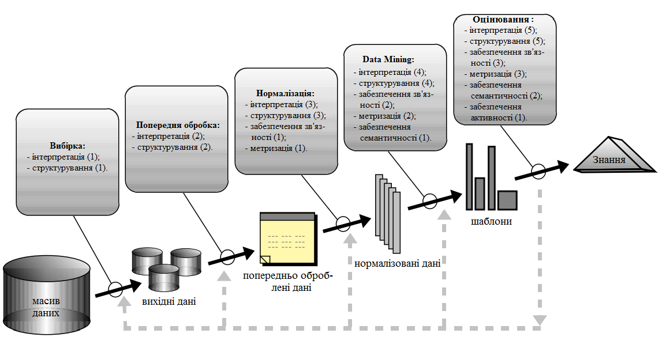
Рис. 2. Етапи технології Knowledge Mining

Виходячи з того, що моделі прогнозування, засновані на використанні інтелектуального аналізу даних, не враховують основних засад застосування на фрактальному ринку, а також в них не враховуються механізми забезпечення знань про рухи ринку усіма їх формальними ознаками у повній мірі, запропоновано вдосконалити існуючу модель прогнозування фінансових показників з урахування правил розвитку хвиль Елліотта та продемонструвати її використання у відповідності до технології Knowledge Mining. Обґрунтовано використання єдиної шкали якісних термів (ДВЗ – дуже велике зростання, ВЗ – велике зростання, ПЗ – помірне зростання, МЗ – маленьке зростання, ДМЗ – дуже маленьке зростання, ДВС – дуже великий спад, ВС – великий спад, ПС – помірний спад, МС – маленький спад, ДМС – дуже маленький спад) для описання усіх рушійних та коригувальних моделей, а також результуючої змінної. Відповідно до цього, матриця знань описана у вигляді перебору усіх можливих комбінацій рушійних та коригувальних моделей, що дозволило врахувати усі існуючі правила. Запропоновано використовувати перевірку на відповідність «чітким» правилам для підвищення точності налаштування моделі. Відповідно до гіпотези фрактального ринку, необхідно використовувати модель виключно для короткострокового прогнозування. На першому етапі обраний часовий ряд підлягає попередній обробці. Отриманий масив даних має дві ознаки знань: інтерпретованість та структурованість. Інші ознаки можуть бути реалізовані в рамках технології Knowledge Mining:
Крок 1 – Забезпечення метричності. Розв’язання прямої задачі адекватності обробки економічної інформації дозволяє отримати відповідь про те, в яких шкалах будуть зареєстровані вихідні дані, відповідно до методів Data Mining, що застосовуються. Така процедура відповідає етапу нормалізації (трансформації) даних у процесі Knowledge Mining. В моделі вирішується і зворотна задача адекватності. Необхідно вивести адекватні операції та характеристики, які будуть використовуватися для обробки інформації про рух цін фінансових інструментів на різних ринках, а саме, для конструкції нечіткого логічного висловлювання з бази знань та обрання адекватних t- та s-норм. Вирішенню цього завдання відповідає етап оцінювання, де посилюється існуюча ознака метричності. З урахуванням цього, нечітке логічне висловлювання має наступний вигляд (на прикладі функції належності вектора вхідних змінних до терму ДВЗ):

$μ^{\text{ДВЗ}}(x_{1},\text{.}\text{.}\text{.},x_{8},x_{h})=w_{1}^{\text{ДВЗ}}[μ^{\text{ДВЗ}}(x_{1})tμ^{\text{ВС}}(x_{2})tμ^{\text{ДВЗ}}(x_{3})tμ^{\text{ВС}}(x_{4})tμ^{\text{ДВЗ}}(x_{5})t$
$μ^{\text{ДВС}}(x_{6})tμ^{\text{ДВЗ}}(x_{7})tμ^{\text{ДВС}}(x_{8})tμ^{К}(x_{h})] s \text{.}\text{.}\text{.} s w_{\text{42}}^{\text{ДВЗ}}[μ^{\text{ДМЗ}}(x_{1})tμ^{\text{ДВС}}(x_{2})t$ (1)
$μ^{\text{ВЗ}}(x_{3})tμ^{\text{ДВС}}(x_{4})tμ^{\text{ДВЗ}}(x_{5})tμ^{\text{МС}}(x_{6})tμ^{\text{ДВЗ}}(x_{7})tμ^{\text{МС}}(x_{8})tμ^{Р}(x_{h})]$,

де $μ^{d_{j}}(x_{1},\text{.}\text{.}\text{.},x_{8},x_{h})$ – функція належності вектора $X=\left\langle x_{1},\text{.}\text{.}\text{.},x_{8},x_{h}\right\rangle$ до терму $d_{j}∈\left\{\text{ДВС},\text{ВС},\text{ПС},\text{МС},\text{ДМС},\text{ДМЗ},\text{МЗ},\text{ПЗ},\text{ВЗ},\text{ДВЗ}\right\}$ результуючої змінної y; $μ^{a_{i}}(x_{i})$ – функція належності змінної х до терму $a_{i}∈\left\{\text{ДВС},\text{ВС},\text{ПС},\text{МС},\text{ДМС},\text{ДМЗ},\text{МЗ},\text{ПЗ},\text{ВЗ},\text{ДВЗ}\right\}$; $w_{p}^{d_{j}}$ – ваговий коефіцієнт p-го правила, $p=\overline{1,k_{j}}$, для терму $d_{j}$ результуючої змінної у; $k_{j}$ – кількість правил у базі знань, що відповідають j-му значенню результуючої змінної y; t- та s-норми – операції нечіткої кон’юнкції та диз’юнкції.
У моделі були використані трапецієподібні функції належності для опису нечітких термів. Кожен з чотирьох параметрів для всіх функцій належності описаний у відсотках від зміни ціни фінансового інструменту. Таким чином, інформація про відносні зміни ціни фінансового інструменту вимірюється в шкалі відношень. Виходячи з цього, для проведення подальших операцій з нечіткими множинами (кон’юнкція і диз’юнкція) були обрані адекватні оператори обробки економічної інформації: добуток та імовірнісна сума, а також симетричні суми та середні (арифметична, геометрична, гармонійна).
Крок 2 – Забезпечення семантичності. У процесі машинного навчання (Data Mining) відбуваеться коригування параметрів трапецієподібної функції належності по кожній змінній, а також значень ваг $w$ правил прийняття рішень. Так, можна говорити про уточнення змісту знань (правил розвитку ринку за законом хвиль) для даної вибірки за допомогою такого коригування.
Крок 3 – Забезпечення активності. Описано пізнавальні механізми виявлення і зняття неповноти і суперечності знань.
Крок 3.1 – Оцінювання та врахування повноти знань. У моделі одним з полів бази знань є значення ваг прийняття рішень $w$ для кожного правила. Ваги всіх правил спочатку (до оптимізації моделі) були прирівняні до одиниці, що означає стовідсоткову повноту цих правил. Після оптимізації моделі дані ваги отримують значення $0≤w≤1$, що відображає повноту правила прийняття рішень і враховується при нечіткому логічному висновку (1). Правила, в яких повнота знання становить менше 50%, необхідно вилучити з бази. Крім ваг $w$ при нечіткому логічному висновку використовуються різні t- та s-норми. Запропоновано використовувати метод голосування для прийняття остаточного рішення, попередньо розрахувавши належність вектора вхідних значень $X=(x_{1},\text{.}\text{.}\text{.},x_{8})$ до всіх можливих результуючих термів. Таким чином, з’являється необхідність оцінити адекватність $K_{i}$ кожного з операторів, що відображає ступінь правильності класифікації образів функцією належності із використанням визначеного оператора і розрахована, як відсоток правильних відповідей, продемонстрованих на тестовій вибірці. Для прийняття фінансового рішення використано зважену суму, тому необхідно перевести коефіцієнти адекватності $K_{i}$ у відповідні ваги $ω$ за співвідношенням:

$ω_{i}=\frac{K_{i}}{\sum_{l=1}^{m}{K_{l}}}, i=\overline{1,m}$, (2)
де $m$– кількість операторів.
Далі проводиться обчислення $\overline{μ^{y_{n}}\left(X\right)}$ для кожної результуючої змінної $y_{n}$:
$\overline{μ^{y_{n}}\left(X\right)}=\sum_{i=1}^{m}{ω_{i}μ_{i}^{y_{n}}\left(X\right)}$, (3)

де $μ_{i}^{y_{n}}\left(X\right)$ – функція належності образу X до терму y_{n}, обчислена для оператора $i$.
Після розрахунку вагової функції для всіх результуючих змінних, система виявляє найбільшу і відповідно до цього приймається рішення. Для реалізації формальної ознаки зв’язності в прогнозуючій системі необхідна прив’язка знань про рух фінансових ринків до певного фінансового інструменту, таймфрейму тощо. Тому відбувається оптимізація параметрів на навчальній вибірці. Таким чином, забезпечивши зв’язність, тим самим знання стало більш повним. Запропоновано використовувати (2) – (3) для формального опису зв’язності знань у складі характеристики повноти.
Крок 3.2 – Оцінювання та врахування несуперечності знань. Якщо значення зваженої суми $\overline{μ^{y_{n}}\left(X\right)}$ означає належність образу до результуючого терму , тоді $1−\overline{μ^{y_{n}}\left(X\right)}$ – ступінь неналежності до нього. Відповідно, відношення $\left(1−\overline{μ^{y_{n}}\left(X\right)}\right)/\overline{μ^{y_{n}}\left(X\right)}$ відображає ступінь суперечності при прийнятті рішення. Таким чином, для оцінки несуперечності запропоновано використовувати формулу:

$β^{y_{n}}\left(X\right)=\frac{2\overline{μ^{y_{n}}\left(X\right)}−1}{\overline{μ^{y_{n}}\left(X\right)}}$. (4)
Якщо рівень несуперечності є дуже низьким (менше 50%), інвестору слід врахувати це при прийнятті рішення.
З метою підвищення продуктивності роботи на ринку побудовано модель видобутку знань для прогнозування фінансових ринків з виділенням типових тенденцій з часового ряду, що складається з наступних етапів:
Етап 1 – Попередня обробка та нормалізація фінансового часового ряду. Вектор цін $\vec{P}= {\left(P_{1},\text{.}\text{.}\text{.},P_{C}\right)}^{'}$ перетворюється у вектор відносних змін $\vec{V}= {\left(V_{1},\text{.}\text{.}\text{.},V_{C−1}\right)}^{'}$.
Етап 2 – Формування множини типових тенденцій ринку. Для налаштування моделі на її вхід подаються образи:

${\vec{x}}_{i}= {\left(x_{i1},\text{.}\text{.}\text{.},x_{\text{ic}} ,x_{i,c+1}\right)}^{'}$, (5)

де $с$ – кількість послідовно аналізованих значень ціни ($C>c$); $x_{\text{il}} = V_{i+l}$ – $l$-й елемент $i$-го образу змін; $y_{i} = x_{i,c+1} = V_{i+c+1}$ – прогнозована відповідь про рух ринку; $i=\overline{1,C−c−1}$ – індекс образу змін; $\text{l= }\overline{\text{i, i+}1\text{, }…\text{,i+}1\text{ +c}}$ – індекс елементів образу змін.
Матеріал навчання моделі формується із послідовності образів змін ${\left\{{\vec{x}}_{i}\right\}}_{\left(C−c−1\right)}$. Метою навчання моделі є формування репрезентативної бази типових тенденцій, яка складається із тих образів змін $x_{i},i=\overline{1,C−c−1}$, для яких функція належності до типової тенденції $y$ дорівнює одиниці, тобто $μ_{i}\left(y_{i}{|\vec{x}}_{i}\right)=1$. Для визначення аналітичного виду функцій належності до типової тенденції $μ(y|x)$ зробимо перевід образів змін $x_{i},i=\overline{1,C−c−1}$ із $(\text{c+}1)$-го простору образів змін у $D$-простір ортогональних функцій ${\left\{ϕ_{d}(z)\right\}}_{D}$ Ерміта.
$μ_{i}\left(y_{i}{|\vec{x}}_{i}\right) ≃\sum_{d=1}^{D}{w_{\text{id}}}×ϕ_{d}\left({\vec{x}}_{i}\right)$, (6)
де $μ_{i}\left(y_{i}{|\vec{x}}_{i}\right)$ – функцій належності образу до типової тенденції; $y_{i}$ – прогнозована відповідь про рух ринку; ${\bar{ϕ}}_{}\left({\vec{x}}_{i}\right) = {\left\{ϕ_{d}\left({\vec{x}}_{i}\right)\right\}}_{D} = \left\{1; 2x_{i1}, 2x_{i2},\text{.}\text{.}\text{.}, 2x_{i,c+1}; 4x_{{\text{il}}_{1}}x_{{\text{il}}_{2}}, ∀l_{1},l_{2}=\overline{1,c+1}; 4x_{\text{il}}^{2} − 2, ∀l=\overline{1,c+1};\text{.}\text{.}\text{.}\right\}$ – система ортогональних функцій; $d = \overline{1,2,\text{.}\text{.}\text{.}, D}$ – індекс ортогональної функції; $w_{\text{id}}$ – ваговий коефіцієнт d-ої ортогональної функції для i-го образу змін.
Для визначення вагових коефіцієнтів $w_{\text{id}}$ ортогональних функцій (6) запропоновано нечіткий мінімаксний критерій абсолютного відхилення:

$J\left({\bar{w}}_{i},\vec{ϕ}\left({\vec{x}}_{i}\right)\right)= \text{max}\left\{\left|μ_{i}\left(y_{i}{|\vec{x}}_{i}\right) − \vec{w}' × \vec{ϕ}\left({\vec{x}}_{i}\right)\right|\right\} ⇒ \text{min}$. (7)

Часткові похідні критеріїв апроксимації мають вигляд:

$\frac{∂J\left({\bar{w}}_{i}{,\vec{x}}_{i}\right)}{∂{\vec{w}}_{i}}= − \bar{ϕ}\left(x_{i}\right) × \text{sgn}\left[μ_{i}\left(y_{i}{|\vec{x}}_{i}\right)−{\bar{w}}_{i}^{′}×\bar{ϕ}\left(x_{i}\right)\right]$, (8)

де $\text{sgn}\left(\right) = \begin{aligned}\left\{+1, \text{якщо} \left(\right) ≥ 0 | \right\}\end{aligned}\left\{\right\}$ – функція знаку аргументу.
Тоді маємо ітераційну процедуру нечіткого аналогу алгоритму Роббінса-Монро, яка дозволяє визначити вагові коефіцієнти $w_{\text{id}}$ функцій належності (6):
${\begin{aligned}{\vec{w}}_{i}(k)−α_{k}×ϕ\left({\vec{x}}_{i}\right), \text{якщо}{\vec{w}}_{i}^{′}×\vec{ϕ}\left({\vec{x}}_{i}\right)≥ 1\end{aligned}}_{{\vec{w}}_{i}(k)+α_{k}×ϕ\left({\vec{x}}_{i}\right), \text{якщо }{\vec{w}}_{i}^{′}×\vec{ϕ}\left({\vec{x}}_{i}\right)< 1}$, (9)

де $k=1,2,\text{.}\text{.}\text{.}$ – крок ітерації; $k=1; w(1){=0}_{}$– стартові умови; $α_{k} = \frac{1}{k}$ – послідовність додатних чисел, які задовольняють умовам збіжності алгоритму Роббінса-Монро.
Умовою виходу із ітераційної процедури є досягнення оптимального значення критерію апроксимації (7) функції належності (6):

$\left|{μ_{i}\left(y_{i}{|\vec{x}}_{i}\right)}_{}−{\bar{w}}_{i}^{′}×\bar{ϕ}\left(F_{1}{,F}_{2}\right)\right| ≤ s ⇒ 1−s<{μ_{i}\left(y_{i}{|\vec{x}}_{i}\right)}_{}<1+s$ (10)

де s – допустима похибка апроксимації.
Формування бази типових тенденцій проводиться наступним чином. На вхід моделі послідовно подаються образи. Перший образ автоматично поступає до бази. Для решти: визначаються значення функцій належності до усіх типових тенденцій, відібраних за формулою (6); поточний образ відноситься до типової тенденції з максимальним значенням функції належності у межах допустимої похибки s (10); перевіряється відповідність прогнозованої відповіді про рух ринку $y_{i}$ поточного образу змін до відповіді типової тенденції $Y_{j}$ за формулою:

$Y_{j}−e<y_{i}<Y_{j}+e$, (11)

де $e$ – допустима помилка відповіді; – прогнозована відповідь поточного образу змін; $Y_{j}$ – відповідь -ої типової тенденції, для якої поточний образ змін має максимальну приналежність.
Якщо поточний образ змін ${\vec{x}}_{i}$ не задовольняє умовам (10) та (11), модель проводить до нього процедуру навчання (6) – (10) із налаштуванням вектора ваг $\vec{w}$ і поповненням цим образом змін бази типових тенденцій:

$\text{TB} = \left\langle {\vec{x}}_{j}, {\vec{w}}_{j}, Y_{j}= y_{i}\right\rangle , j=\overline{1,J}$, (12)

де ТВ – база типових тенденцій моделі; ${\vec{x}}_{j}$ – $j$-тий еталон (шаблон) бази типових тенденцій; ${\vec{w}}_{j}$ – $j$-тий вектор ваг апроксимації функції належності; $Y_{j}= y_{i}$ – прогнозована відповідь $j$-того еталону бази типових тенденцій.
Етап 3 – Здійснення прогнозу на основі віднесення поданого на вхід моделі образу до однієї з типових тенденцій. Після налаштування векторів ваг $w^{'}$ на вхід моделі подаються образи ${\vec{x}}_{t}$. Відбувається віднесення до одного з шаблонів, описаних у базі типових тенденцій за допомогою функції належності ${μ_{\text{pos}}\left(Y{|\vec{x}}_{t}\right)}_{}$:
${μ_{\text{pos}}\left(Y{|\vec{x}}_{t}\right)}_{} = \underset{j=\overline{1,J}}{\text{max}}\left\{{μ_{j}\left(Y_{j}{|\vec{x}}_{t}\right)}_{}\right\} ⇒ Y$. (13)

У відповідності з класифікацією образу, здійснюється торгова операція.
Розглянуто реалізацію моделі у рамках технології Knowledge Mining:
Крок 1 – Забезпечення метричності. В процесі застосування моделі видобутку знань вирішуються як пряма, так і зворотна задачі адекватності обробки економічної інформації. Рішення прямої задачі – абсолютні дані про рух ціни переводяться у відносні значення. Вирішення зворотної задачі – побудова функції належності, за допомогою якої поданий образ класифікуватиметься до певної типової тенденції за (13).
Крок 2 – Забезпечення семантичності. У процесі машинного навчання відбувається формування репрезентативної бази $\text{TB}$ типових тенденцій (моделей динаміки). Так, можна говорити про набуття змісту знань в моделі для даної вибірки, тобто появи у них формальної ознаки семантичності за допомогою такого навчання системи.
Крок 3 – Забезпечення активності. Описані пізнавальні механізми виявлення і зняття невизначеності (неповноти та суперечності знань).
Крок 3.1 – Оцінювання та врахування повноти знань. Повноту знань з бази $\text{TB}$ можна оцінити як відсоток правильних відповідей для кожної типової тенденції на навчальній або, навіть, на тестовій вибірці. Ця процедура відповідає етапу оцінювання.
Крок 3.2 – Оцінювання та врахування несуперечності знань. База типових тенденцій $\text{TB}$ може містити суперечливу інформацію: типовим тенденціям з однаковими чи майже однаковими ${\vec{x}}_{j}$ і ${\vec{w}}_{j}$ можуть відповідати різні за величиною та напрямком прогнозні значення руху ринку $Y_{j}$. Виділено два рівні суперечності: висока – за напрямком прогнозного руху; низька – за величиною прогнозного руху. Одним з шляхів зняття суперечності знань є видалення з бази $\text{TB}$ тих типових тенденцій, що мають суперечливий характер високого рівня, або виключення типової тенденції з більшим прогнозним значенням руху ціни $Y_{j}$ – для низького рівня суперечності. Іншим шляхом зняття суперечності є використання характеристики повноти знань для виключення з бази $\text{TB}$ тих типових тенденцій, що мають менший рівень повноти. Процедурі зняття суперечності знань відповідає етап оцінювання.
Забезпечивши зв’язність, тим самим знання стає більш повним. Процедуру забезпечення зв’язності включено у склад процедури забезпечення характеристики повноти фінансових знань.
У розділі 3 «Науково-методичні засади використання систем видобутку знань» досліджено ефективність моделей, запропонованих у другому розділі, а також надано рекомендації щодо їх використання. Відповідно до гіпотези фрактального ринку, використання запропонованих моделей можливе тільки з попередньою перевіркою ряду на персистентність, що відбувалася за допомогою R/S-аналізу та обчислення показника Херста.
Висунуто гіпотезу про існування значень показника Херста, при яких використання хвильового аналізу Елліотта, а також типових тенденцій є найбільш ефективним. Для хвильового аналізу такі значення теоретично можуть бути знайдені тільки у діапазоні $0\text{.}5<H<1$: при $H=1$, на ринку присутня дуже сильна (повна) тенденція, тобто тренд, який не має корекцій – відповідно, ефективне використання хвильових моделей не є можливим; при $H≤0\text{.}5$, на ринку немає тренду взагалі, тобто хвильовий аналіз Елліотта неможливо ефективно використовувати, оскільки базова модель Елліотта представляє собою направлений рух вгору чи вниз; при $0\text{.}5<H<1$, теоретично можливо знайти значення, яке відповідатиме ефективному використанню хвильових моделей – на ринку присутній тренд та корекції. Оскільки типові тенденції можуть мати флетову модель, для них існує теоретична можливість використання як на персистентному $0\text{.}5<H<1$, так і на антиперсистентному $0<H<0\text{.}5$ ринках. На рис. 3-4 наведено графіки відповідності показників Херста показникам прибутковості систем, розроблених на основі моделей з другого розділу (за результатами моделювання процесу торгів на Українській біржі).

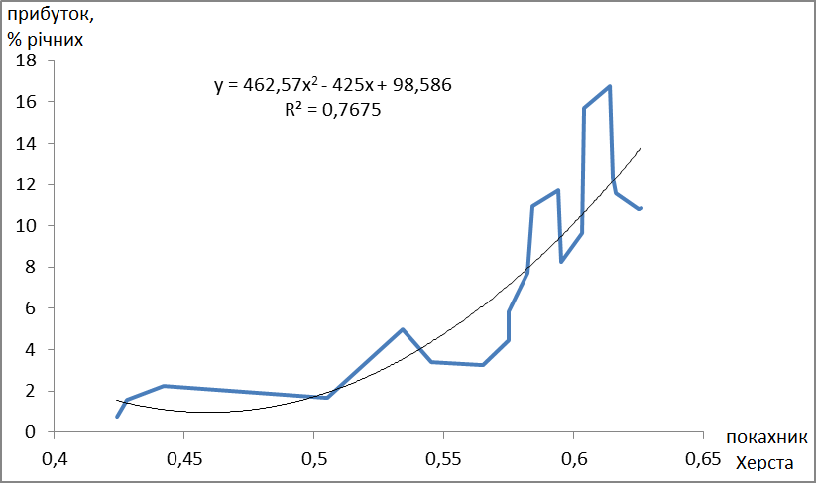  Рис. 3. Відповідність показників Херста показникам прибутковості системи, заснованої на хвильовому аналізі, % (УБ) | 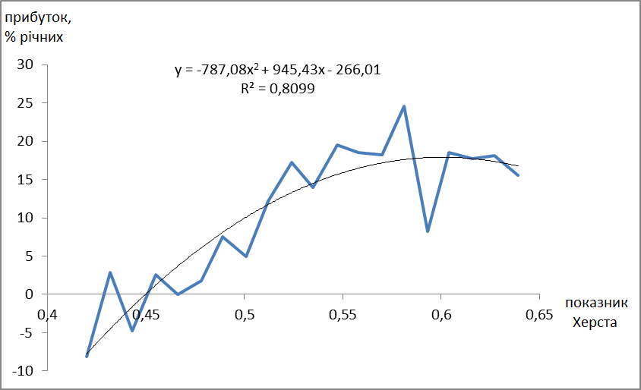  Рис. 4. Відповідність показників Херста показникам прибутковості системи, заснованої на відшуканні типових тенденцій при c=8, % (УБ)

Виявлено, що існують значення показника Херста, при яких використання хвильового аналізу та типових тенденцій є найбільш ефективним. Так, моделі можна ефективно використовувати на персистентному ринку зі значенням показника Херста $H≥0\text{.}\text{58}$. Проте, при зменшенні параметра кількості значень $c$ вхідного образу до системи, заснованої на відшуканні типових тенденцій, спостерігається поступове зростання ефективності роботи на антиперсис-тентному ринку (рис. 4). Так, модель можна ефективно використовувати як на персистентному, так і на антиперсистентному ринках при $H<0\text{.}\text{44}$.
Виділено два основних моменти впровадження систем видобутку знань: система торгівлі та форма реалізації. Виявлено, що спільне використання запропонованих моделей значно підвищує ефективність роботи на ринку. Надано рекомендації щодо використання систем видобутку знань у табл. 1.
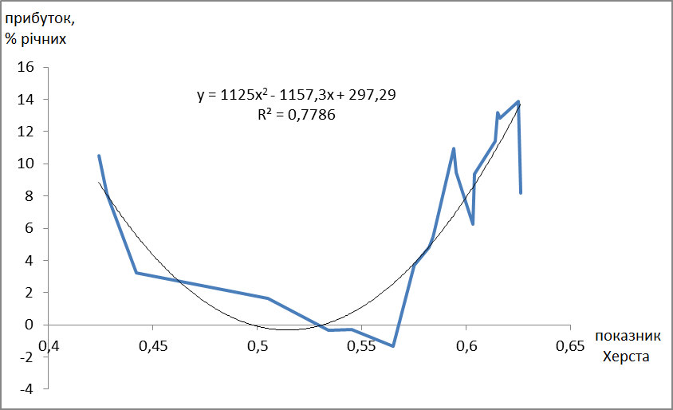
Рис. 5. Відповідність показників Херста показникам прибутковості системи, заснованої на відшуканні типових тенденцій при $c=4$, % (УБ)

Таблиця 1
Рекомендації щодо використання систем видобутку знань для здійснення операцій на фінансових ринках
Показник  Херста, | Рекомендації
Поведінка ринку, близька до випадкових блукань | Інвестиційні умови для даного фінансового ринку є несприятливими
Антиперсис-тентний ринок | Інвестиційні умови для даного фінансового ринку є сприятливими:
 | 1. Встановлюються наступні параметрів моделі видобутку знань для прогнозування фінансових ринків з виділенням типових тенденцій з часового ряду: , та .
 | 2. Проводиться навчання моделі на тестовій вибірці, а також здійснюються угоди з купівлі продажу фінансового інструменту у відповідності до прогнозних відповідей моделі відразу з рівнями take-profit та stop-loss
Персистентний ринок, | Інвестиційні умови для даного фінансового ринку є сприятливими:
 | 1. Встановлюються наступні параметри моделі видобутку знань для прогнозування фінансових ринків з виділенням типових тенденцій з часового ряду: , та .
 | 2. Встановлюються початкові значення параметрів трапецієподібних функцій належності вдосконаленої моделі прогнозування фінансових показників з урахуванням правил розвитку хвиль Елліотта
3. Проводиться навчання моделей на тестовій вибірці, а також здійснюються угоди з купівлі продажу фінансового інструменту у відповідності до прогнозних відповідей моделей:
- якщо обидві моделі вказали на подальший рух у одному напрямку, то відповідно здійснюється угода відразу з рівнями take-profit та stop-loss;
- якщо відповіді моделей суперечать одна одній, слід ігнорувати подібні прогнози і не здійснювати жодних угод;
- якщо вдосконалена модель прогнозування фінансових показників з урахуванням правил розвитку хвиль Елліотта на виході видає значення «нуль», слід прийняти відповідь моделі видобутку знань для прогнозування фінансових ринків з виділенням типових тенденцій з часового ряду;
- якщо позиція вже відкрита, а моделі прогнозують тенденцію у напрямку, протилежному відкритій позиції, слід її закривати.
Запропоновані рекомендації щодо спільного використання розроблених моделей характеризуються підвищенням ефективності при проведенні роботи на фінансових ринках їх суб’єктами, зокрема, фінансовими закладами, підприємствами та організаціями, приватними інвесторами для обґрунтованого прийняття інвестиційних рішень.

ВИСНОВКИ

У дисертаційній роботі запропоновано нове вирішення важливої науково-практичної задачі розробки підходу до прогнозування фінансових часових рядів за допомогою моделей видобутку знань та надання рекомендацій щодо обґрунтованого прийняття інвестиційних рішень. Проведене дослідження дозволило зробити наступні висновки:
1. Застосування методів дослідження фінансового ринку повинно передбачати виділення сегментів валютного та фондового ринку, як найшвидших за темпами зростання обсягів торгів. Показано, що оскільки ринок деривативів виокремлюється серед інших сегментів ринку специфічним видом формування фінансових інструментів, то цю особливість необхідно враховувати при побудові схеми взаємодії між елементами фінансового ринку. Запропоновано виділити сегмент деривативів як окремий елемент, але у складі ринків (грошового, валютного, фондового, товарного), що утворюють повну структуру фінансового ринку.
2. Узагальнення основних положень теорій динаміки ринків, зокрема, засад гіпотези ефективного ринку та теорії випадкових блукань, гіпотези когерентного ринку, гіпотези фрактального ринку та гіпотези синергетичного ринку дали змогу оцінити їх переваги та недоліки при побудові прогнозуючих систем. З’ясовано, що гіпотеза ефективного ринку Ю. Фами має ряд теоретичних та практичних неузгоджень. Гіпотеза когерентного ринку Т. Веге проблемна у практичному застосуванні і точній ідентифікації параметрів моделі, що визначають щільність розподілу доходів та фази, у якій знаходиться ринок. Гіпотеза синергетичного ринку, запропонована Б. Кузнєцовим є перспективним напрямком розвитку теорії динаміки ринків, проте досі не має прийнятного практичного застосування. Оптимальною з теоретичної точки зору та практичного застосування на даний момент є гіпотеза фрактального ринку Е. Петерса. За допомогою аналізу інструментів гіпотези фрактального ринку для прийняття на їх основі обґрунтованих інвестиційних рішень з’ясовано, що такі інструменти надають теоретичне підґрунтя для можливості прогнозування фінансових ринків на короткострокові періоди з використанням методів технічного аналізу, заснованих на грі за трендом. Тому гіпотезу фрактального ринку та її інструменти обрано в якості бази для побудови систем видобутку знань для прогнозування фінансових ринків. Обґрунтовано застосування хвильового аналізу Елліотта, як трендових моделей та фрактальних структур на фінансових ринках, і з цих позицій фрактального аналізу часових рядів, а також застосування технології видобутку знань для виявлення прихованих функціональних залежностей, присутніх у часових рядах на фінансових ринках.
3. Вдосконалено етапи процесу видобутку знань для прогнозування фінансових ринків шляхом введення формальних ознак знань про рухи ринку. Продемонстровано, на яких етапах з’являються нові та посилюються вже існуючі у даних ознаки знань. Запропоновано представити технологію Knowledge Mining як процес послідовного довизначення інформації про проблемні фінансово-економічні ситуації до знань шляхом розподіленого включення їх формальних ознак.
4. Вдосконалено модель прогнозування фінансових показників з урахуванням правил розвитку хвиль Елліотта. Запропоновано та обґрунтовано використання єдиної шкали якісних термів, що складається з п’яти рівнів величин хвиль, для описання усіх рушійних та коригувальних моделей, а також результуючої змінної. Матриця знань представлена у вигляді перебору усіх можливих комбінацій рушійних та коригувальних моделей хвиль Елліотта. Запропоновано використовувати перевірку на відповідність «чітким» правилам для зменшення впливу помилкових шаблонів у процесі налаштування моделі на навчальній вибірці. Відповідно до гіпотези фрактального ринку, запропоновано використовувати модель виключно для короткострокового прогнозування. Продемонстровано, що модель прогнозування фінансових показників з урахуванням правил розвитку хвиль Елліотта може бути розглянута з точки зору застосування технології Knowledge Mining:
а) наведено розв’язання прямої та зворотної задачі адекватності обробки економічної інформації в рамках набуття формальної ознаки метричності;
б) продемонстровано, що завдяки оптимізації параметрів моделі на реальних даних, знання набувають змістову складову, тобто ознаку семантичності;
в) запропоновано математичний апарат для оцінювання характеристик несуперечності та повноти знань за допомогою введення у процес підтримки прийняття рішення не одного, а декількох нечітких логічних висловлювань з різними операціями кон’юнкції та диз’юнкції, а також застосування голосування для визначення найбільш імовірної відповіді про подальший рух ринку, таким чином, забезпечивши знання формальною ознакою активності;
г) запропоновано включити характеристику зв’язності у характеристику повноти та, таким чином, використовувати апарат оцінювання повноти для формального опису та оцінювання ступеню зв’язності знання.
5. Побудовано модель видобутку знань для прогнозування фінансових ринків з виділенням типових тенденцій з часового ряду з метою підвищення продуктивності роботи на ринку. Введено поняття та визначення «типової тенденції» та використано її для опису бази функціональних залежностей, знайдених у фінансових часових рядах. Використано ортогональні функції Ерміта для вирішення двох принципових проблем формування класу типових тенденцій: апроксимацію нелінійної функції належності у лінійному просторі нелінійних ортогональних функцій та врахування незалежності елементів вектору образу змін. Для визначення вагових коефіцієнтів ортогональних функцій запропоновано використовувати нечіткий мінімаксний критерій абсолютного відхилення. Модель видобутку знань для прогнозування фінансових ринків з виділенням типових тенденцій з часового ряду розглянуто з точки зору застосування технології Knowledge Mining:
а) наведено рішення прямої та зворотної задачі адекватності обробки економічної інформації в рамках набуття формальної ознаки метричності у процесі застосування моделі;
б) продемонстровано, що завдяки оптимізації моделі на навчальній вибірці знання набувають змістовну складову, тобто ознаку семантичності;
в) запропоновано шляхи оцінювання характеристик несуперечності та повноти для забезпечення знань формальною ознакою активності;
г) включено характеристику зв’язності знання до характеристики повноти при забезпеченні даної ознаки у моделі.
6. Для розвитку методів дослідження фрактальних характеристик фінансового часового ряду висунуто гіпотезу про існування значень показника Херста, при яких використання хвильового аналізу Елліотта та типових тенденцій є найбільш ефективним. Обґрунтовано проведення модельних експериментів на підтвердження даної ідеї. Програмно реалізовано модель прогнозування фінансових показників з урахуванням правил розвитку хвиль Елліотта та модель видобутку знань для прогнозування фінансових ринків з виділенням типових тенденцій з часового ряду для проведення модельних експериментів. Використання моделей підтвердило припущення про існування певних значень показника Херста, при яких використання хвильового аналізу за допомогою моделі прогнозування фінансових показників з урахуванням правил розвитку хвиль Елліотта та типових тенденцій за допомогою моделі видобутку знань для прогнозування фінансових ринків з виділенням типових тенденцій з часового ряду є найбільш ефективним.
7. Надано рекомендації щодо впровадження систем видобутку знань для прогнозування фінансових ринків. Наведено два основних моменти впровадження таких систем: система торгівлі та форма реалізації. Наведено результати експериментів та виявлено, що спільне використання моделі видобутку знань для прогнозування фінансових ринків з виділенням типових тенденцій з часового ряду, а також моделі прогнозування фінансових показників з урахуванням правил розвитку хвиль Елліотта значно підвищує ефективність роботи на ринку. Надано рекомендації щодо спільного використання моделей, а також вибору форми реалізації систем видобутку знань для прогнозування фінансових ринків. Запропоновані рекомендації щодо спільного використання розроблених моделей характеризуються підвищенням ефективності при проведенні роботи на фінансових ринках їх суб’єктами, зокрема, фінансовими закладами, підприємствами та організаціями, приватними інвесторами для обґрунтованого прийняття інвестиційних рішень.

СПИСОК ОПУБЛІКОВАНИХ АВТОРОМ ПРАЦЬ ЗА ТЕМОЮ ДИСЕРТАЦІЇ
Матеріали у монографіях:
1. Ковальчук К. Ф. Нечітке моделювання фінансових інструментів на строковому ринку / К. Ф. Ковальчук, О. К. Никитенко // Моделирование социально-экономических систем: теория и практика : Монографія / под. ред. В. С. Пономаренко, Т. С. Клебановой, Н. А. Кизима. – Х.: ФЛП Александрова К. М., ИД «ИНЖЭК», 2012. – С. 328-342. – (0,9 друк. арк., особистий внесок здобувача 0,6 друк. арк., побудовано прогнозуючу систему та проведено модельні експерименти на строковому ринку).
2. Ковальчук К. Ф. Нечеткое моделирование финансовых инструментов на международном валютном рынке / К. Ф. Ковальчук, О. К. Никитенко, Н. П. Козенкова, В. Вашкелевич // Management under conditions of social-economic crisis – selected problems of development of management process in the world, country, industry and enterprise : Monograph, Bielsko Biała : Wydawnictwo Naukowe Akademii Techniczno-Humanistycznej, 2012. – P. 37-56. – (0,9 друк. арк., особистий внесок здобувача 0,4 друк. арк., проведено модельні експерименти на міжнародному валютному ринку за допомогою вдосконаленої моделі прогнозування фінансових показників з урахуванням правил розвитку хвиль Елліотта та проаналізовано результати).
3. Ковальчук К. Ф. Застосування нечітких операторів для прогнозування фінансових ринків / К. Ф. Ковальчук, О. К. Никитенко // Сучасні проблеми прогнозування соціально-економічних процесів: концепції, моделі, прикладні аспекти : Монографія / За ред. О. І. Черняка, П. В. Захарченка. – Бердянськ: Видавець Ткачук О.В., 2012. – С. 73-86. – (0,7 друк. арк., особистий внесок здобувача 0,3 друк. арк., запропоновано використання різних трикутних норм та конорм у системі нечіткого логічного висновку, а також застосування методу голосування для прийняття фінансового рішення).
4. Никитенко О. К. Побудова та використання систем видобутку знань для прогнозування фінансових ринків / О. К. Никитенко // Інформаційне забезпечення систем прийняття рішень в економіці, техніці та організаційних сферах : колективна монографія. – Донецьк: ЛАНДОН-XXI. – 2013. – С. 249-267.
Статті в наукових фахових виданнях України:
5. Никитенко О. К. Розробка рекомендацій щодо впровадження систем видобутку знань для прогнозування фінансових ринків / О. К. Никитенко // Держава та регіони. Серія : Економіка та підприємництво. – 2013. – №6(75). – С. 125–132.
6. Ковальчук К. Ф. Вдосконалення моделі прогнозування фінансових показників з урахуванням правил розвитку хвиль Елліотта / К.Ф. Ковальчук, О. К. Никитенко // Проблеми економіки. – 2013. – №4. – С. 384–391. – (0,9 друк. арк., особистий внесок здобувача 0,6 друк. арк., вдосконалено модель прогнозування фінансових показників з урахуванням розвитку хвиль Елліотта).
7. Никитенко О. К. Елементи та структура українського фінансового ринку / О. К. Никитенко // Економіка : реалії часу. – 2013. – № 2(7). – С. 241–251.
8. Ковальчук К. Ф. Специфіка прогнозування фінансових ринків на основі технології Knowledge Mining / К.Ф. Ковальчук, О. К. Никитенко // Економічний вісник Національного гірничого університету. – 2013. – №4(44). – С. 139–146. – (0,7 друк. арк., особистий внесок здобувача 0,5 друк. арк., вдосконалено технологію моделювання видобутку знань для прогнозування фінансових ринків).
9. Никитенко О. К. Аналіз теорій динаміки ринків / О. К. Никитенко // Аналітично-інформаційний журнал «Схід». – 2014. – №1. – С. 72–78.
10. Никитенко О. К. Розробка моделі видобутку знань для прогнозування фінансових ринків з виділенням типових тенденцій з часового ряду / О. К. Никитенко // Бізнес Інформ. – 2014. – №1. – С. 114–117.
Статті в наукових періодичних виданнях інших держав та у виданнях України, які включені до міжнародних наукометричних баз:
11. Ковальчук К. Ф. Розробка моделі управління фінансовими інструментами на ринку з використанням методу нечіткої апроксимації / К. Ф. Ковальчук, О. К. Никитенко // Нейро-нечіткі технології моделювання в економіці. – ДВНЗ «КНЕУ ім. В. Гетьмана». – 2012. – №1. – С. 161-170. – (0,6 друк. арк., особистий внесок здобувача 0,3 друк. арк., наведено етапи побудови моделі управління фінансовими інструментами на валютному ринку).
Тези конференцій:
12. Ковальчук К.Ф. Knowledge Mining – современное направление информационно-интеллектуальной поддержки принятия экономических решений / К. Ф. Ковальчук, О. К. Никитенко // Соціально-економічні проблеми регіонального розвитку : Матеріали XIII-ї Міжнародної науково-практичної конференції 2 грудня 2011 р. – Дніпропетровськ: IMA-прес, 2011. – С. 258-261. – (0,4 друк. арк., особистий внесок здобувача 0,2 друк. арк., проаналізовано та обґрунтовано вибір моделей інтелектуального аналізу даних для підтримки прийняття економічних рішень).
13. Ковальчук К. Ф. Архітектура систем інтелектуальної підтримки прийняття економічних рішень із застосуванням видобутку знань / К. Ф. Ковальчук, О. К. Никитенко // Економічна кібернетика: реалії часу : за матеріалами науково-практичної конференції [Текст]. – Дн-вськ: Вид-во Маковецький, 2012. – С. 158-163. – (0,4 друк. арк., особистий внесок здобувача 0,2 друк. арк., надано рекомендації щодо програмної архітектури систем видобутку знань).
14. Ковальчук К. Ф. Нечітка модель прогнозування фінансових показників на строковому ринку / К. Ф. Ковальчук, О. К. Никитенко // Сучасні проблеми моделювання соціально-економічних систем. Матеріали IV Міжнародної науково-практичної конференції 9-10 квітня 2012 р. – Х.: ФОП Александрова К. М., ВД «ІНЖЕК», 2012. – С. 30-34. – (0,3 друк. арк., особистий внесок здобувача 0,2 друк. арк., обґрунтовано розширення бази знань моделі прогнозування фінансових показників з урахуванням правил розвитку хвиль Елліотта).
15. Ковальчук К. Ф. Технология Knowledge Mining для интеллектуальной поддержки принятия экономических решений / К. Ф. Ковальчук, О. К. Никитенко // Матеріали XVII Всеукраїнської науково-методичної конференції «Проблеми економічної кібернетики 2012» (Одеський політехнічний університет, м. Одеса, 26-28 вересня 2012). В трьох томах. Том 3. Одеса, ОНПУ, КНЦ «Політех-консалт» 2012. – С. 97-98. – (0,2 друк. арк., особистий внесок здобувача 0,1 друк. арк., продемонстровано перше бачення проблеми видобутку знань із використанням формальних ознак).
16. Никитенко О. К. Структура світового та українського фінансових ринків / О. К. Никитенко // Економічна кібернетика: інноваційний підхід в управлінні : збірник наукових праць за матеріалами міжвузівської конференції, 1 березня 2013 р. – Дніпропетровськ: Герда, 2013. – С. 45-54.
17. Никитенко О. К. Статистична обробка економічної інформації з використанням концепції видобутку знань / О. К. Никитенко // Матеріали міжнародної науково-практичної конференції «Сучасні тенденції розвитку методології в статистиці, обліку та аналізі економічних процесів». – 2013. – Том 3. – С. 43-46.
18. Никитенко О. К. Дослідження відповідності фрактальних характеристик хвильовим моделям / О. К. Никитенко // Інформаційні технології та моделювання в економіці: Зб. наук. пр. IV Міжнародної науково-практичної конференції; Одеса-Черкаси, 15-17 травня 2013 р. / Редкол.: Соловйов В.М. (відп. за випуск) та ін. – Черкаси: Брама, видавець Вовчок О.Ю., 2013. – С. 125-127.

АНОТАЦІЯ

Никитенко О.К. Моделювання видобутку знань для прогнозування фінансових ринків. – На правах рукопису.
Дисертація на здобуття наукового ступеня кандидата економічних наук за спеціальністю 08.00.11 – математичні методи, моделі та інформаційні технології в економіці. – Східноєвропейський університет економіки і менеджменту. – Черкаси, 2014.
У роботі проведено аналіз взаємодії елементів та структури фінансового ринку. Обґрунтовано вибір інструментів гіпотези фрактального ринку як бази для побудови систем прогнозування.
Наведено підхід до прогнозування фінансових ринків на основі технології видобутку знань. Вдосконалено модель прогнозування фінансових показників з урахуванням правил розвитку хвиль Елліотта. Розроблено модель видобутку знань для прогнозування фінансових ринків з виділенням типових тенденцій з часового ряду для підвищення продуктивності роботи на ринку.
Програмно реалізовано системи на основі моделей прогнозування для проведення експериментів. Розвинуто методи дослідження фрактальних характеристик фінансового часового ряду. Надано рекомендації щодо впровадження систем видобутку знань для прогнозування фінансових ринків.
Ключові слова: видобуток знань, фрактальний аналіз, прогнозування, фінансовий ринок, фінансовий часовий ряд, фінансовий інструмент.

АННОТАЦИЯ

Никитенко А.К. Моделирование добычи знаний для прогнозирования финансовых рынков. – На правах рукописи.
Диссертация на соискание ученой степени кандидата экономических наук по специальности 08.00.11– математические методы, модели и информационные технологии в экономике. – Восточноевропейский университет экономики и менеджмента. – Черкассы, 2014.
В работе проведен анализ взаимодействия элементов финансового рынка, развития каждого сегмента в составе украинского финансового рынка. Выяснено, что самые быстрые темпы роста объемов торгов демонстрируют валютный и фондовый рынки Украины. Показано, что поскольку рынок деривативов выделяется среди других сегментов рынка специфическим видом формирования финансовых инструментов, которые расширяются, то эту особенность необходимо учитывать при построении схемы взаимодействия между элементами рынка, поэтому предложено выделить сегмент деривативов как отдельный сегмент, но в составе рынков (денежный, валютный, фондовый, товарный), образующих полную структуру финансового рынка. Рассмотрены основные положения теорий динамики рынков, в частности, положений гипотезы эффективного рынка, гипотезы когерентного рынка, гипотезы фрактального рынка и гипотезы синергетического рынка. Показано, что оптимальной с теоретической точки зрения и практического применения на данный момент является гипотеза фрактального рынка, поэтому проанализированы ее инструменты. Выяснено, что они дают теоретическую основу для возможности прогнозирования финансовых рынков на краткосрочные периоды с использованием методов технического анализа, основанных на игре по тренду. Поэтому гипотезу фрактального рынка и ее инструменты выбраны в качестве базы для дальнейшего построения систем прогнозирования. Обоснован выбор инструментов для проведения дальнейших исследований и построения моделей для прогнозирования финансовых рынков.
Предложено представить технологию добычи знаний (Knowledge Mining) как последовательное доопределение информации о проблемных финансово-экономических ситуациях до знаний путем распределенного включения их формальных признаков. Усовершенствована модель прогнозирования финансовых показателей с учетом правил развития волн Эллиотта, а также продемонстрирована ее реализация в рамках технологии добычи знаний. Построена модель добычи знаний для прогнозирования финансовых рынков с выделением типовых тенденций из временного ряда с целью повышения производительности работы на рынке. Программно реализованы предложенные модели для проведения экспериментов. Продемонстрировано использование таких систем для моделирования процесса торгов. Выдвинута гипотеза о существовании значений показателя Херста, при которых использование волнового анализа и типовых тенденций является наиболее эффективным. Обоснованно проведения модельных экспериментов в подтверждение данной идеи. Проведены эксперименты по исследованию соответствия показателя Херста волновым моделям и типовым тенденциям. Определено, что существуют значения показателя Херста, при которых использование волнового анализа и типовых тенденций с помощью соответствующих моделей является наиболее эффективным. Так, модель прогнозирования финансовых показателей с учетом правил развития волн Эллиотта необходимо использовать только на персистентном рынке, а модель добычи знаний для прогнозирования финансовых рынков с выделением типовых тенденций из временного ряда можно использовать как на персистентном, так и на антиперсистентном рынке. Разработаны рекомендации по внедрению систем добычи знаний для прогнозирования финансовых рынков. Приведены два основных момента внедрения: система торговли и форма реализации. Приведены результаты экспериментов и обнаружено, что совместное использование модели добычи знаний для прогнозирования финансовых рынков с выделением типовых тенденций их временного ряда, а также модели прогнозирования финансовых показателей с учетом правил развития волн Эллиотта значительно повышает эффективность работы на рынке. Предложены рекомендации по совместному использованию моделей, а также выбору формы реализации систем добычи знаний для прогнозирования финансовых рынков.
Ключевые слова: добыча знаний, фрактальный анализ, прогнозирование, финансовый рынок, финансовый временной ряд, финансовый инструмент.

SUMMARY

Nykytenko O.K. Knowledge Mining modeling for financial markets forecasting. – Manuscript.
Thesis for the candidate degree in Economics. Speciality 08.00.11 – Mathematical Methods, Models and Information Technologies in Economics. – East European University of Economics and Management. – Cherkasy, 2014.
Thesis analyzes the interaction between the elements and structure of the financial market. It's substantiated the choice of fractal market instruments as the basis for the construction of prediction models.
The approach to forecasting of financial markets based on the Knowledge Mining technology is shown. Improved the model of financial performance forecasting based on Elliott wave principle. The model of Knowledge Mining for financial markets forecasting with allocation of Standard Tendencies from the time series is presented to improve performance in the market.
It's software-implemented the systems based on prediction models for the experiments. The methods of investigation of fractal characteristics of financial time series are advanced. Developed recommendations of the implementation of the Knowledge Mining systems for financial markets forecasting.
Keywords: knowledge discovery, fractal analysis, financial market, forecasting, financial market, financial time series, financial instrument.

